1. **Сегментация по уровню сложности материалов курса с помощью цветов.**

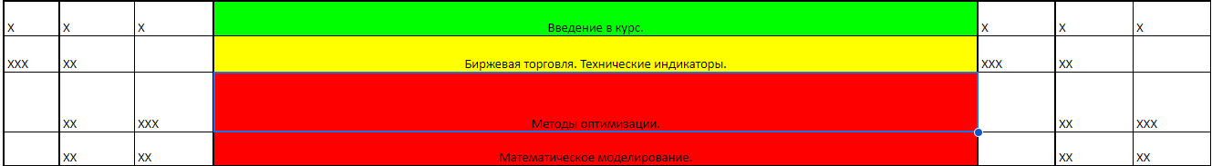

1. **Использовать оценки ожидаемого результа (Х) и реального (Y)**



1. **Сегментация по уровню важности нужд студента с помощью цветов.**

